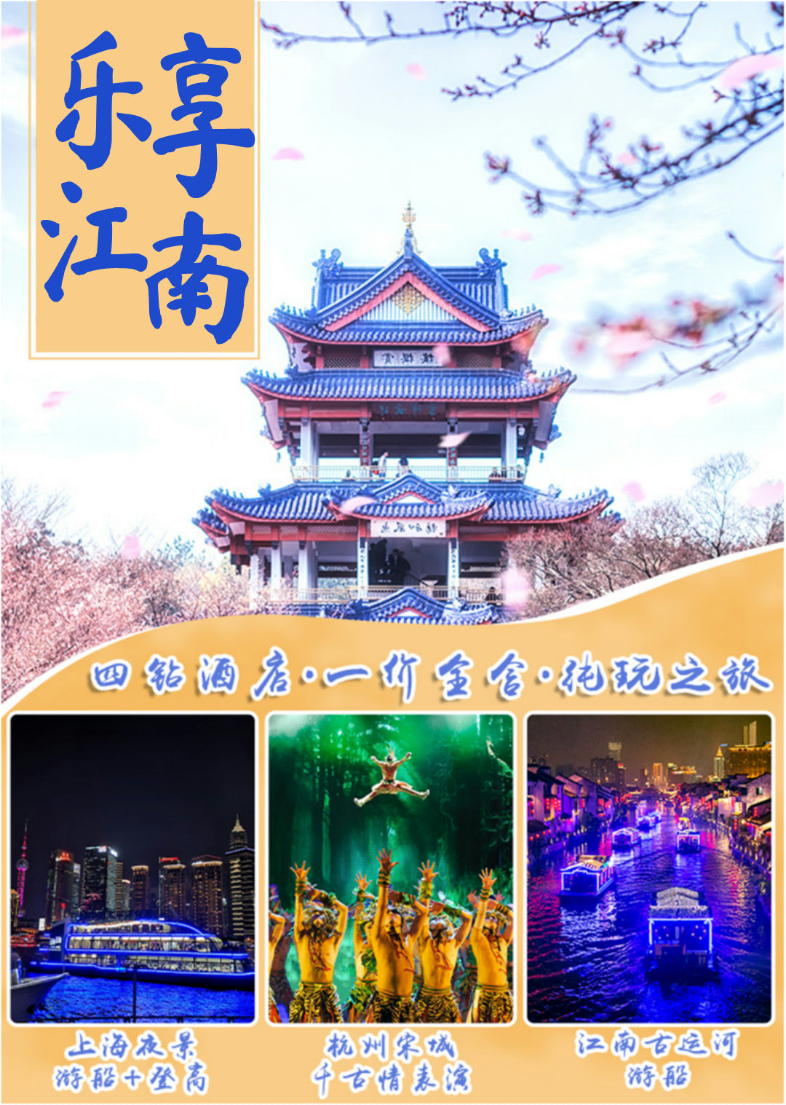
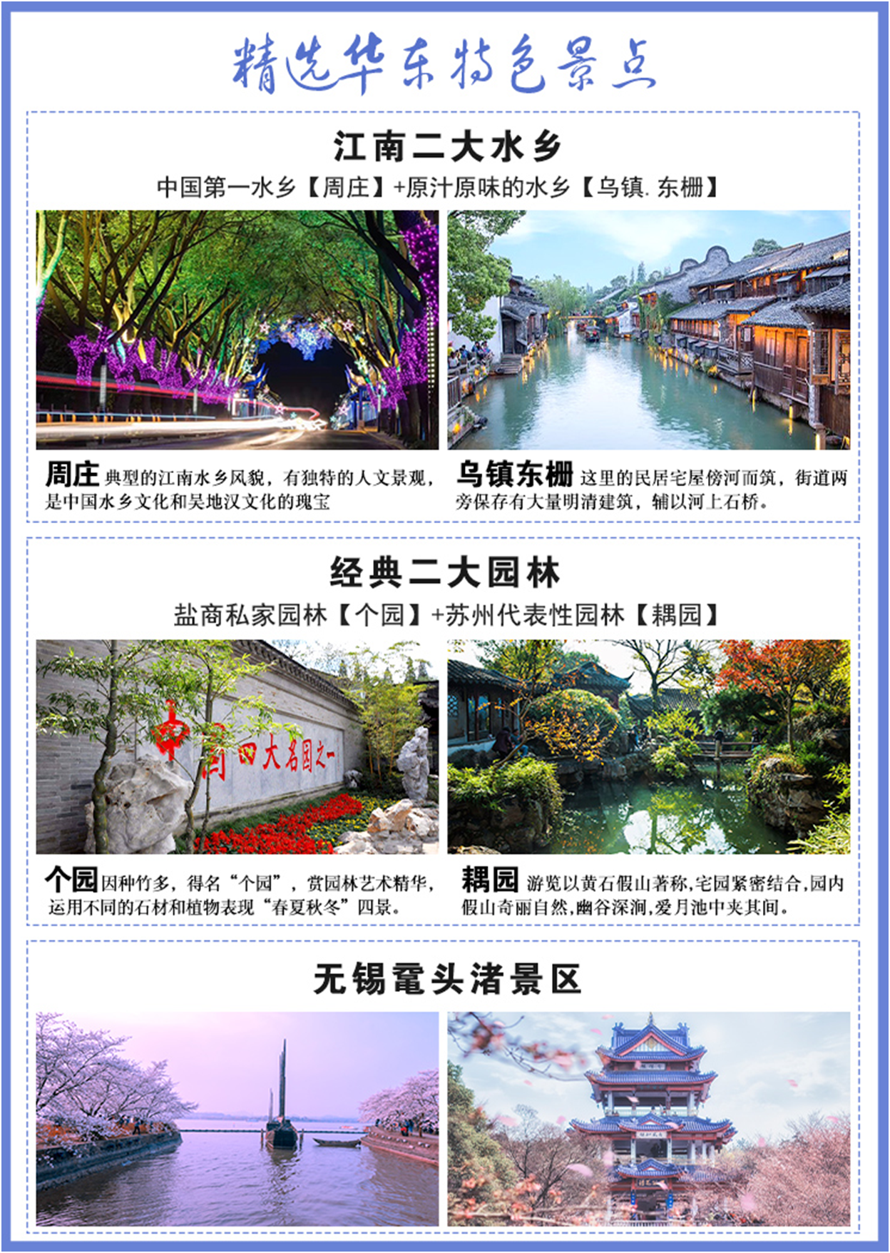
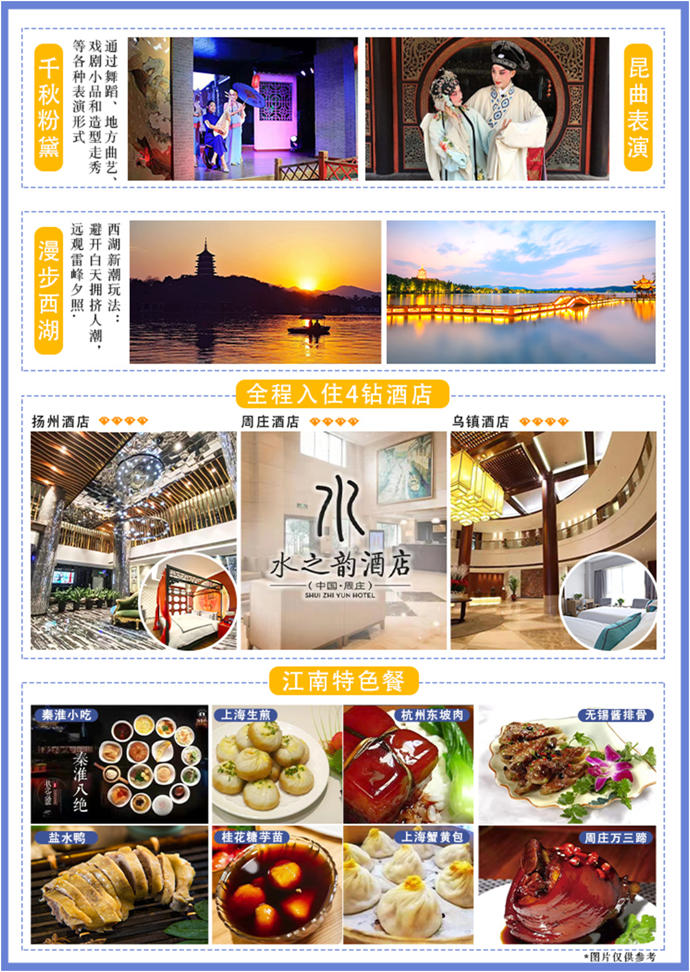
华东五市+扬州+双水乡+双园林+三大夜景6日纯玩
-—0店0自费，淮扬特色的精致和江南秀色古镇的原味
简要行程
时间 | 行程和景点 | 交通 | 早中晚餐 |  |  | 住宿
D1 | 成都/南京/扬州  秦淮河风光带-夫子庙商业街、中山陵 | 飞机+旅游车 |  |  | √ | 扬州
D2 | 扬州/无锡//周庄/苏州  千秋粉黛、个园、太湖鼋头渚、周庄、古戏台表演 | 旅游车 | √ | √ |  | 周庄或苏州
D3 | 苏州/杭州/乌镇  耦园、西湖、江南古游船、宋城千古情表演 | 旅游车 | √ | √ | √ | 乌镇/桐乡
D4 | 乌镇/上海  乌镇东栅，上海城隍庙、夜游上海+金茂登高+游船 | 旅游车 | √ | √ |  | 上海
D5 | 上海/成都  上海南京路自由活动 | 旅游车+飞机 | √ |  |  | 温馨的家

产品特色： 秦淮风光，淮扬特色，园林文化，水乡风情，浪漫与享受尽在流连往返中。
含三大夜景，江南古运河游船+杭州宋城千古情表演+上海夜景+金茂大厦+浦江游船
- 品尝老扬州特色早茶，欣赏扬州文化表演-【千秋粉黛】。
- 夜宿两晚水乡乌镇周庄，全程升级四钻酒店，提住为豪华酒店。
- 网红打卡地：游周庄爱心大桥
- 新潮玩法：避开白天拥挤人潮，远观雷峰夕照，赏杭州【西湖】
- 江南两大水乡：中国第一水乡【周庄】、原汁原味的水乡—【乌镇.东栅】各有各的历
史，各有各的风情。
- 最经典两大园林：历史上实权和土豪的情趣见证。盐商私家园林-扬州【个园】和苏州
代表性园林--【耦园】
- 两大表演：扬州小调-- 【千秋粉黛】、苏州昆曲--【古戏台昆曲表演】
- 赏樱之地：世界四大樱花之地--【鼋头渚】
- 纯玩无购物，尽情享受旅途乐趣！

详 细 行 程 安 排
D1 | 成都—南京—扬州 |  | 用餐：晚 | 住宿：扬州
D1 | 请各位贵宾根据航班时间提前两小时到达机场，我们的工作人员会为你办理好登机手续，后乘飞机前往南京。  游集南京六朝文化和民俗市肆文化于一身的【秦淮河风光带-夫子庙商业街】(游览时间不少于60分钟)：秦淮河风光带，文德桥，乌衣巷，神州第一大照壁，感受“十里秦淮千年流淌，六朝胜地今更辉煌”，自费品尝南京小吃；游览国家级重点风景区——【中山陵】周一闭馆(景区小交通自理，游览时间不少于90分钟)，缅怀中国革命先行者孙中山先生，参观博爱坊、墓道、陵门、碑亭、祭堂、墓室等）。 中山陵2018年6月1号开始实行实名制预约，预约时间提早到30天前，由于散客拼团无法提前一月出计划和名单，如未预约参观陵寝成功，则安排游览陵门以外范围，请谅解。车赴扬州，入住酒店。  美食推荐：鸭血粉丝汤，金陵八绝，盐水鸭，梅花糕，鸭头，鸭油酥烧饼，赤豆元宵，网红美食月亮馍等  【参考酒店】扬州明珠国际大酒店 ，扬州澜亭禧悦宾馆，扬州海德建国酒店，扬州运河晶典酒店（等同级酒店）  导游人员最晚会在您出行前一天20:00之前，短信或电话通知您华东旅游的相关事宜，请您保持订单中提供的手机号码随时畅通。（如超过20:00没有接到导游人员的通知，请您及时致电，谢谢！）
D2 | 扬州—无锡—苏州 |  | 用餐：早中 | 住宿：苏州或周庄
D2 | 一边品尝扬州特色早茶，一边欣赏扬州文化表演-【千秋粉黛】（欣赏时间不少于45分钟）：通过舞蹈、地方曲艺、戏剧小品和造型走秀等各种表演形式，形象地诠释了“扬州自古出美女”的独特文化现象，彰显了丰富的地方文化内涵。游览江南园林代表——【个园】（游览时间不少于45分钟），嘉庆、道光年间，两淮盐商黄至筠购得此园并加以改建，因种竹多，得名“个园”，赏园林艺术精华，运用不同的石材和植物表现“春夏秋冬”四景。车赴无锡，【无锡鼋头渚景区】，这里三面环水，既有山长水阔、帆影点点的自然美景，又有小桥流水的山乡田园风光，是太湖山水景色最美之处。鼋头风光，山清水秀，浑然天成，为太湖风景的精华所在，故有“太湖第一名胜”之称。BUS往江南古运河，南长街自由品尝小吃，BUS往周庄，独家安排游周庄爱心大桥！游览“中国第一水乡”-【周庄】（游览时间不少于60分钟,景交自理）：典型的江南水乡风貌，有独特的人文景观，是中国水乡文化和吴地汉文化的瑰宝。旅美画家陈逸飞的油画《故乡的回忆》中而闻名的明代建筑--双桥，明代江南首富沈万三故居。也可以在此欣赏【古戏台昆曲表演】（根据演员时间来定场次和演出时间），没有演出时，你可以看看里面关于传统曲艺的介绍、展出的戏曲服装等。(若遇周庄没有房则改住苏州，敬请谅解！)  美食推荐：忆秦园的小笼、馄饨；王裕兴的肉骨头；新万鑫的银丝面；桂花糖芋头；酒酿圆子；玉兰饼等  【参考酒店】周庄水之韵，周庄古镇智选假日酒店，维也纳国际酒店（苏州大学城店），苏州博乐诗全套房酒店公寓，斐利酒店，雍景山庄（等同级酒店）
D3 | 苏州—杭州—乌镇 |  | 用餐：早中晚 | 住宿：乌镇或嘉兴桐乡
D3 | 早餐后，车赴苏州参观苏州代表性园林--【藕园】，游览以黄石假山著称,宅园紧密结合,园内  假山奇丽自然,幽谷深涧,爱月池中夹其间,园内花木葱郁,享受置身于“城市山林”之趣。BUS往  杭州，游览【西湖风景区】(船游为景交，费用自理,游览时间不少于60分钟)，景区是一处以秀  丽清雅的湖光山色与璀璨丰蕴的文物古迹和文化艺术交融一体的国家级风景名胜区，【漫步西  湖】，漫步苏堤，游览花港观鱼，远眺雷峰夕照，三潭印月，苏堤春晓，西湖十景等,BUS前往  桐乡乌镇，入住酒店。（若乌镇没有房则改为桐乡入住，敬请谅解！）  游览【江南古游船】（游览时间不少于60分钟） 江南古运河位于南长桥至清名桥一段的古运河，因为相对河段更加狭窄、历史悠久，所以又“水弄堂”之称。由于历史悠久、保存完整、水与文化结合完美，而成为古运河“精华中的精华”被誉为“江南水弄堂，运河绝版地”。  欣赏以杭州的历史典故、神话传说为基点，融合世界歌舞、杂技于一体的大型实景歌舞表演—【宋城千古情表演】+【杭州宋城主题乐园】（游览时间不少于90分钟）。  【参考酒店】 乌镇君悦大酒店，乌镇冠峰大酒店，桐乡瑞麒大酒店，桐乡威尼斯大酒店，桐乡铂爵开元大酒店，桐乡美高大酒店（等同级酒店）
D4 | 乌镇—上海 |  | 用餐:早中 | 住宿：上海
D4 | 早餐后游览赴原汁原味的江南水乡—【乌镇东栅】（游览时间不低于60分钟）：古风犹存  的东、西、南、北四条老街呈“十”字交叉，构成双棋盘式河街平行、水陆相邻的古镇格局。  这里的民居宅屋傍河而筑，街道两旁保存有大量明清建筑，辅以河上石桥，体现了小桥、流水、古宅的江南古镇风韵； BUS往上海，自由品尝上海小吃！  夜游东方夜巴黎美景：金茂大厦+船游黄浦江。  小吃推荐：蟹壳黄，生煎，南翔小笼，三鲜小馄饨，葱油拌面，擂沙圆，猪油百果松糕等  【参考酒店】 上海华美达安可，上海麟臻国际，上海富颐国际，上海维也纳，上海继磊国际，上海夏洛特国际，上海罗亚尔，上海开元曼国际（等同级酒店）
D5 | 上海—成都 |  | 用餐：早 | 住宿：温馨的家
D5 | （早班机的游客自动放弃当日行程），早餐后游览【南京路步行街】(自由活动，游览时间不少于60分钟)：老上海十里洋场，中华五星商业街，数以千计的大中小型商场，汇集了中国最全和最时尚的商品，或【上海城隍庙】(自由活动），或游览【外滩】，外滩是位于上海市中心黄浦江西岸外白渡桥至金陵东路之间的步行观光带，是最具上海城市象征意义的景点之一，万国建筑群、浦江夜景是这里最具魅力的景观。结束行程送站。  送站：  为游客提供三趟免费的机场/火车站接送站服务：  首班车：早上酒店集合送站（您的航班或车次早于12：00我们将宾馆直接安排车送站，南京路自动放弃，无费用可退！）。  中午班：12点左右，南京路集合出发。  下午班：15点左右（全天最后一次免费送站），南京路集合发车。（因上海为国际化大都市，交通情况不稳定，国内出发提前4小时左右赴机场）。  注意事项：  - 散客拼团，导游需要送不同车次和航班抵达的客人，由于发车或起飞的时间和港口不同，导游会统一把客人送至火车站或机场，客人会出现2-3个小时的候车或候机时间，请客人理解并配合。  - 免费送站地点仅为：火车站和机场，其他地点暂不提供！  - 如遭遇法定节假日返程大交通建议比平日延后1小时；  - 如您的航班或车次较晚，您可以选择自由活动后自行前往机场或者火车站，费用自理。  接送站则不一定是导游，需客人自行办理登机牌。
特别说明：
行程中遇天气原因，航班取消，道路塌方等自然灾害人力不可抗拒因素，所产生的费用及损失由客人自理；导游可根据当地具体情况调整景点游览顺序，但绝不减少景点，请知晓！
接 待 标 准
费  用  包  含 | 交通 | 成都/上海往返机票含税，当地旅游车
费  用  包  含 | 住宿 | 1、全程安排豪华酒店（四钻酒店），提住为小准四酒店，  2、酒店不提供自然单间；  3、因酒店房型比较固定，所以三人间尽量安排不保证，而且房间相对拥挤，加床一般为钢丝床。
费  用  包  含 | 门票 | 行程所列景点大门票
费  用  包  含 | 用餐 | 含4早5正：自助早，25元/人/正餐，十人一桌，八菜一汤，不足10人菜量种类相应减少 特色餐：乾隆御茶宴 升级一餐锦绣商城自助餐
费  用  包  含 | 导游 | 优秀导游服务
费  用  包  含 | 儿童 | 儿童2岁~12周岁以下含往返机票、旅游车车位、餐费、导服（其余费用一律自理）。
费  用  包  含 | 保险 | 含旅行社责任险、旅游意外保险
费  用  不  含 | ❶ 旅游意外伤害保险；  ❷ 个人消费（如酒店内洗衣、电话及未提到的其他服务）；  ❸ 单间差或加床费用；  ❹ 行程不包含的所有项目；  ❺ 出发地道成都双流机场接送 ；  ❻ 因不可抗力因素产生的其他额外费用  温馨提示：旅游出行是一项体育活动，是需要健康的体魄才能进行的。故请每一位客人参团前，评估自己的身体健康状态适合参加本次旅游活动后方可报名参团。因个人既往病史或身体残障，在旅游行程中引起的疾病进一步发作和伤亡，旅行社不承担任何责任，现有的保险公司责任险和意外险条款中，此种情况也列入保险公司的免赔范围。个人有精神类疾病和无行为控制能力的不能报名参团后果自负。
备  注 | 注意事项：  - 请携带本人有效身份证件（儿童需携带户口本原件），如因个人原因造成无法办理入住手续，自行承担。旅行社不接受未满18周岁、不具备完全民事行为能力的未成年人单独参团，未成年人必须有成年人陪同方可参团。  - 行程内景点各类证件的优惠请提前出示证件并询问导游；推荐的自费景点，如需要使用优惠证件或自带门票，需另外缴纳车位费、导游服务费：100元/点/人。  - 以上行程安排仅供参考，因各种不确定因素影响，在不减少景点的情况下以具体实际情况前后调整为准，如遇人力不可抗拒因素或游客自身原因造成的行程延误或变更，旅行社不承担由此造成的损失和责任，超支费用由游客自理。  - 旅游期间，如因个人原因中途离团、项目未参加，一律不退。离团期间安全问题由客人自理，并在离团前签订离团证明，如有问题，我社将协助解决，但不承担责任。  - 团队接待质量以您的意见单为准,请仔细填写，并留下联系方式，方便我们回访。如果您不填写意见单，旅行社将视您放弃此项权利并按照无投诉处理；同时旅行社不接受与质量访问单相违背的投诉。  - 火车团节假日期间游客返程只保证抵达目的地，不保证车次及等级，票款按实际算，多退少补  7、请组团社提醒客人参团前参加旅游意外险,建议60岁以上的老人请提供健康证明。游客在确定自己的身体健康状态适合参加本次旅游活动后方可报名参团，因个人既有病史和身体残障在旅游行程中引起的疾病进一步发作和伤亡，旅行社不承担任何责任，现有的保险公司责任险和意外险条款中，此种情况也列入保险公司的免赔范围。个人有精神疾病和无行为控制能力的不能报名参团。
注 意 事 项
关于西湖交通管制：杭州西湖位于杭州市中心，早高峰晚高峰只有公交车才允许进入西湖景区，外地车辆不允许进入，所以我们在杭州这天选择要早起，提早进入西湖游玩，西湖船游为景区交通工具，客人可自行选择。
1、请携带本人有效身份证件（儿童需携带户口本原件），如因个人原因造成无法办理入住手续，自行承担。旅行社不接受未满18周岁、不具备完全民事行为能力的未成年人单独参团，未成年人必须有成年人陪同方可参团。
2、行程内景点各类证件的优惠请提前出示证件并询问导游；推荐的自费景点，如需要使用优惠证件或自带门票，需另外缴纳车位费、导游服务费：100元/点/人。
3、以上行程安排仅供参考，因各种不确定因素影响，在不减少景点的情况下以具体实际情况前后调整为准，如遇人力不可抗拒因素或游客自身原因造成的行程延误或变更，旅行社不承担由此造成的损失和责任，超支费用由游客自理。
4、旅游期间，如因个人原因中途离团、项目未参加，一律不退。离团期间安全问题由客人自理，并在离团前签订离团证明，如有问题，我社将协助解决，但不承担责任。
5、团队接待质量以您的意见单为准,请仔细填写，并留下联系方式，方便我们回访。如果您不填写意见单，旅行社将视您放弃此项权利并按照无投诉处理；同时旅行社不接受与质量访问单相违背的投诉。
6、火车团节假日期间游客返程只保证抵达目的地，不保证车次及等级，票款按实际算，多退少补。
7、请组团社提醒客人参团前参加旅游意外险,建议60岁以上的老人请提供健康证明。游客在确定自己的身体健康状态适合参加本次旅游活动后方可报名参团，因个人既有病史和身体残障在旅游行程中引起的疾病进一步发作和伤亡，旅行社不承担任何责任，现有的保险公司责任险和意外险条款中，此种情况也列入保险公司的免赔范围。个人有精神疾病和无行为控制能力的不能报名参团。
旅游者承诺：本人已认真阅读了上述行程安排，理解并同意遵守本补充协议，本补充协议作为旅游合同的附件，与旅游合同具有同等效力。如本补充协议与旅游合同存在不一致，以本补充协议为准。
旅游者： 旅行社：
日期： 日期：

